**PENGABDIAN MASYARAKAT**

**PELATIHAN PEMBUATAN FLYER UNTUK PENGURUS MAJELIS TAKLIM KHOIRUNNISA**

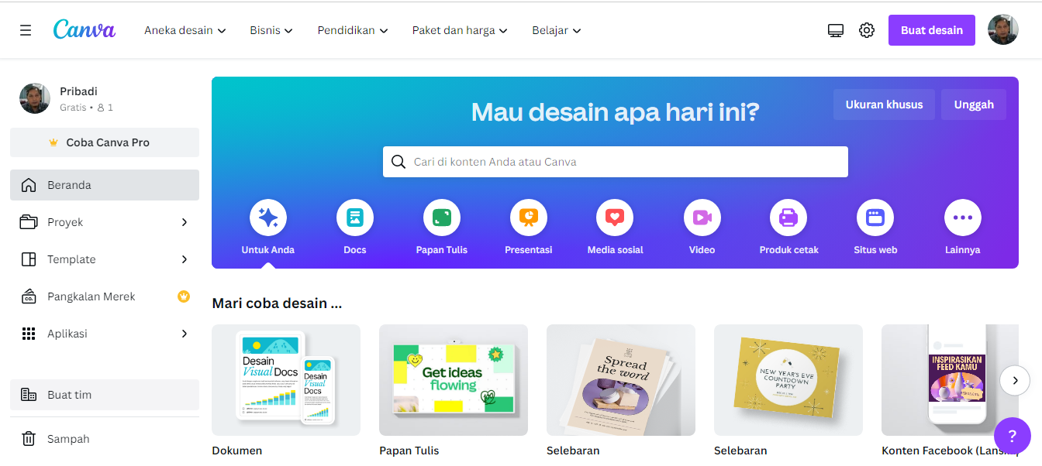



**TIM :**

**Fintri Indriyani, M.kom (Ketua PM)**

**Syaiful Anwar, M.kom (Tutor)**

**Eni Irfiani, M.Kom (Ass.Tutor)**

**Ali Haidir, M.Kom (Ass.Tutor)**

**UNIVERSITAS BINA SARANA INFORMATIKA**

**FAKULTAS TEKNIK DAN INFORMATIKA**

**JAKARTA**

**2023**

**PENDAHULUAN**

**SENIN DESAIN DOKUMEN**

Seni desain dokumen sangat penting dalam memberikan efek daya tarik sehingga orang mau melihat sebuah dokumen yang berisikan informasi.

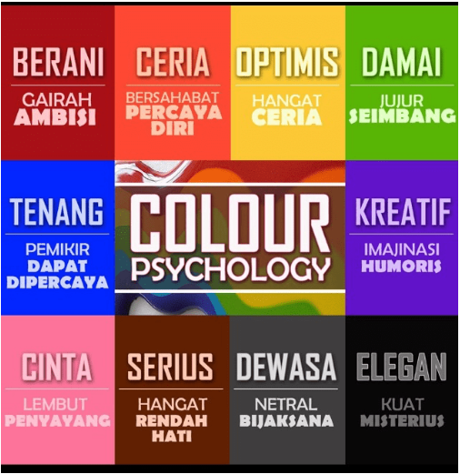**Aplikasi Pendukung Seni Dokumen**

* Microsoft Publisher
* Photoshop
* Canva

**Keahlian yang mendukung**

* Fotografi
* Olah gambar
* Olah warna

**Teknik Dasar yang diperlukan**

* Mengabungkan Text dan Gambar
* Menyusun urutan Text dan Gambar
* Komposisi Text dan Gambar

**Teknik Depan – Belakang**

* Lapisan Front / Maju
* Lapisan Back / Mundur

**Aplikasi pendukung**

* Menghapus background foto ([www.remove.bg](http://www.remove.bg))
* Template islami (www.google.com)

**Contoh Makna Warna**

**MATERI PERTAMA**

**Mengambil / Download Gambar**

**Langkahnya :**

1. Buka browser seperti [www.google.com](http://www.google.com)
2. Ketik gambar yang dicari contoh : Template Islami / Islamic Image / Islam Background
3. Klik tombol Gambar, agar semua yang tampil bentuk gambar

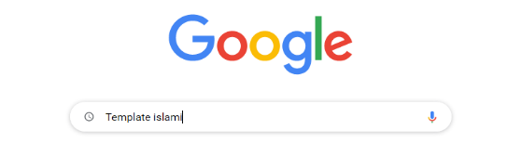

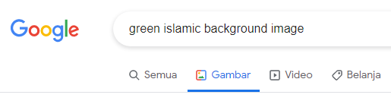

Contoh lain :

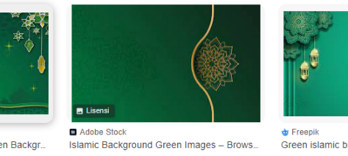**Green Islamic Background Image**

1. Pilih dan simpan gambarnya (Klik kanan pada gambar lalu **Save Image as …** )

Selanjutnya …

Ambil foto / gambar lainnya seperti foto ustad dengan background satu warna

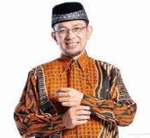Contoh :



**MATERI KEDUA**

**Mengolah Gambar**

Gambar yang sudah ada ada bagian yang kita buang seperti background gambar nya maka langkanya sbb:

1. Buka browser kembali
2. Buka aplikasi romove background: [www.remove.bg](http://www.remove.bg)

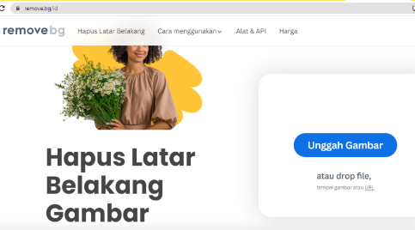

1. Klik **Unggah gambar** lalu cari foto ustad yang diinginkan lalu klik **Open**

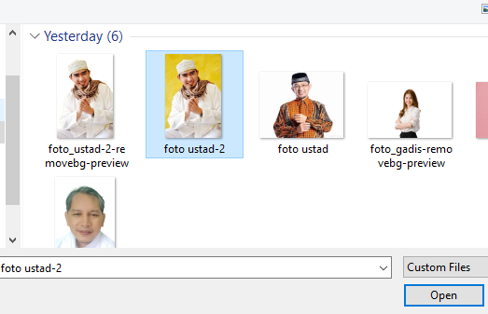

1. Setelah backgroundnya hilang klik Unduh, secara otomatis foto akan terdownload

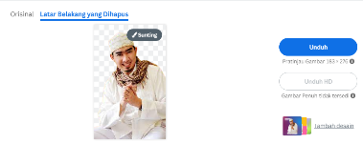

Silahkan coba foto-foto lainnya dihilangkan backgroundnya

**MATERI KETIGA**

**Desain Dokumen**

**CANVA**

Aplikasi canva memiliki dua versi yaitu berbayar dan gartis. Untuk aplikasi canva yang gratis kita juga sudah bisa menggunakan berbagai macam fiturnya. Aplikasi canva memiliki berbagai macam fitur. Jika kita mau desain sederhana kita bisa menggunakan versi gratisnya. Akan tetapi, jika kita butuh banyak fitur untuk desain yang lebih rumit, kita bisa menggunakan canva pro atau canva enterprise, ada juga canva for education untuk para guru dan siswa dengan akun belajar.id

**MEMBUAT AKUN CANVA**

Sebelum kita menggunakan canva, maka kita harus membuat akun canva terlebih dulu. Adapun Langka-langkanya sebagai berikut :

1. Masukkan ke alamat situs/web canva atau ketik diperamban web seperti google: [**www.canva.com**](http://www.canva.com)



1. Bagi yang belum punya akun canva, maka klik daftar

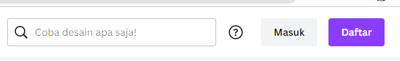

Pilih salah satu metodenya menggunakan apa (contoh klik **Lanjutkan dengan Google**)

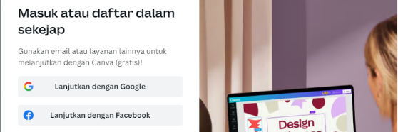

Lalu pilih / ketik akun google nya

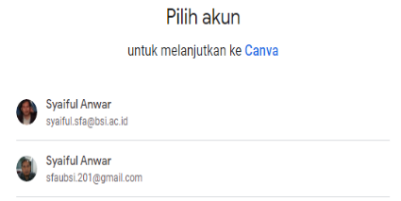

Lalu pilih Pribadi

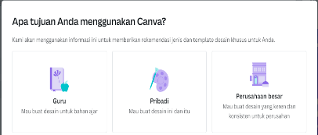

Lalu klik Mungkin Nanti – lalu klik lagi tombol Nanti

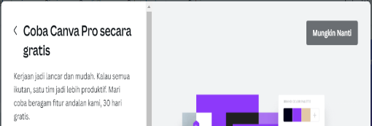

Muncul tampilan …

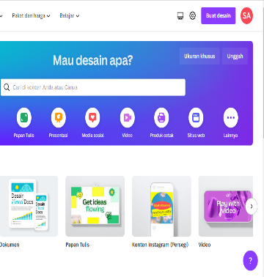 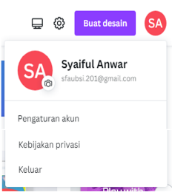

Sampai disini sudah bisa memulai desain atau keluar dari canva

Jika ingin keluar canva atau mau masuk login lagi klik tombol logo SA lalu klik keluar

**MEMBUAT DESAIN DOKUMEN FLYER**

1. Lalu masuk lagi ke website [www.canva.com](http://www.canva.com) lalu klik masuk

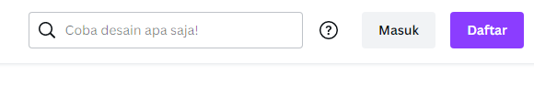

1. Pilih Selebaran, lalu pilih satu contohnya



1. Lalukan pengeditan gambar dan textnya

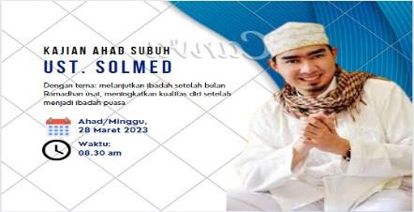

1. Mungkin template tsb tidak bisa diunduh karena mengandung icon premium.
2. Jika ingin membuat desain dari template kosong, maka klik menu File – klik Buat desain baru



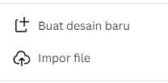

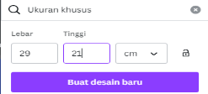

1. Lalu klik Ukuran khusus
2. ganti ukuran: cm
3. Lebar: 29
4. Tinggi: 21
5. Klik Buat desain baru
6. Setelah itu muncul template kosong
7. Beri background, klik Unggah File

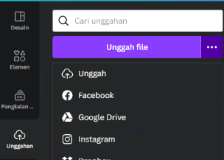

1. 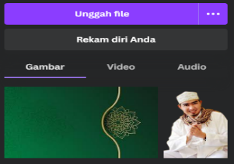Klik simbil … (titik 3)
2. Klik Unggah
3. Pili file background nya lalu Open

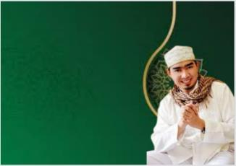

1. Klik background yang sudah tersedia agar masuk ke dalam media editor
2. Sesusaikan lebar dan tingginya sesuai editor
3. Ulangi point 12-15 untuk memberi foto ustad nya
4. Klik foto ustad, agar masuk ke dalam media editor
5. Tempatkan dan sesuaikan ukurannya
6. Hasil dari point 12 sd. 20
7. Beri tambahan text untuk judul, tema, tanggal dan waktu

Klik Text – Pilih Judul/ SubJudul

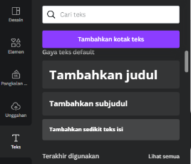

1. Beri tambahan elemen Kalender dan Jam

Klik Elemen – Ketik Kalender

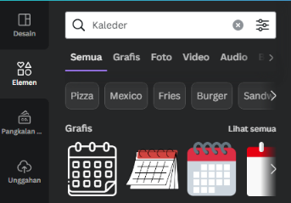

Klik Elemen – Ketik Jam

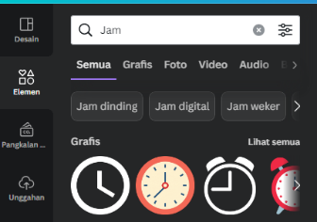

1. 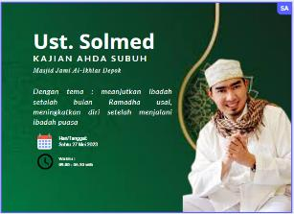Hasil akhir
2. Bagikan hasil, klik Bagika
3. Klik Unduh

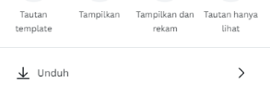

1. 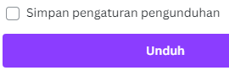Klik Unduh
2. Secara otomatis Flyer akan tersimpan.

**Materi Pendukung Media IDE Canva**

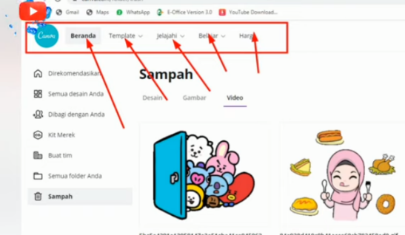

Panel Beranda, Template, Jelajah, Belajar, Harga

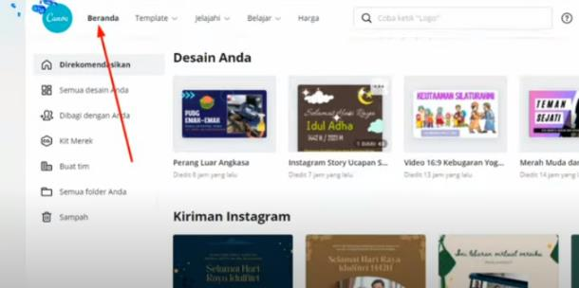

Beranda : Sudah tersedia desain yang sudah dengan cantik dan tinggal pakai, beragam tema yang dapat digunakan

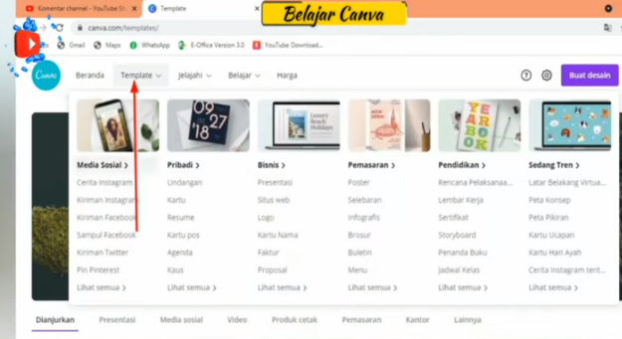

Template : Tersedia beragam template

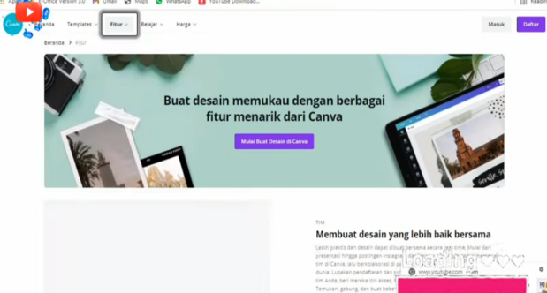

Fitur : kita bisa mencari beragam desain lainnya

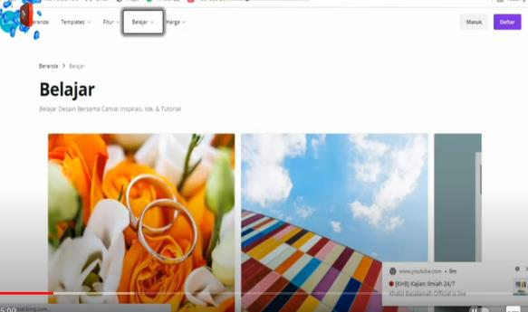

Belajar : disini kita bisa juga mencari dan mendesign template juga

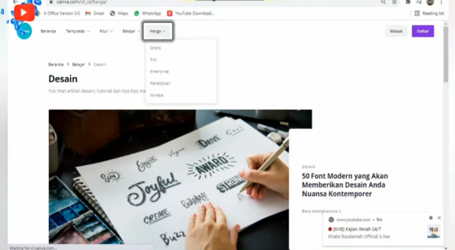

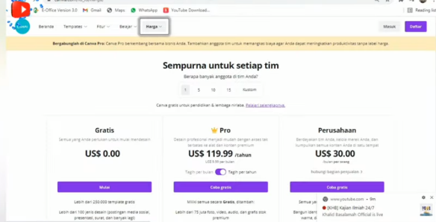

Harga : disini kita menggunakan canva gratis atau berbayar

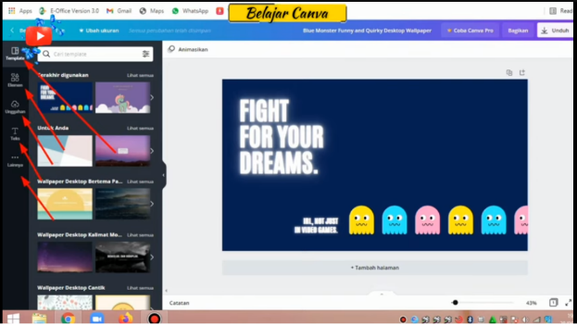

Template, Elemen, Unggahan, Text, Lainnya

**Menambah Elemen Canva**

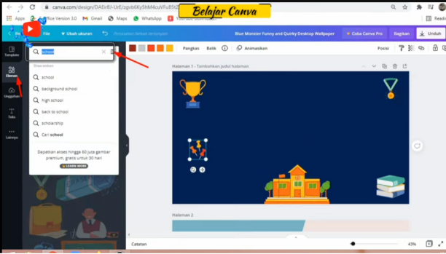

Tambahankan elemen-elemen lain yang dibutuhkan

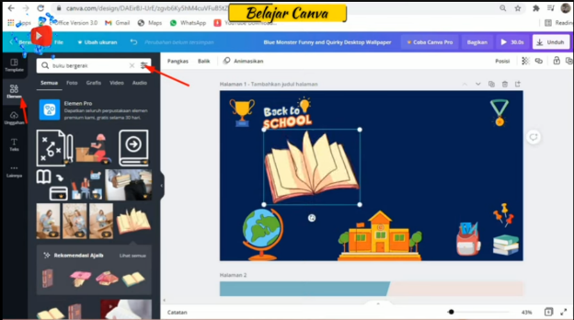

Tambahkan elemen gambar bergerak: ketik pada kotak pencarian buku bergerak

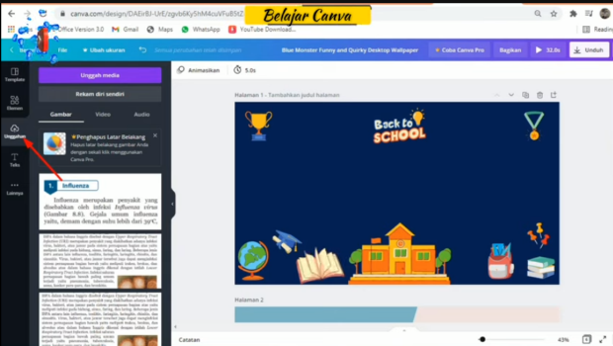

Klik Unggahan: untuk mengambil gambar atau text di laptop kita

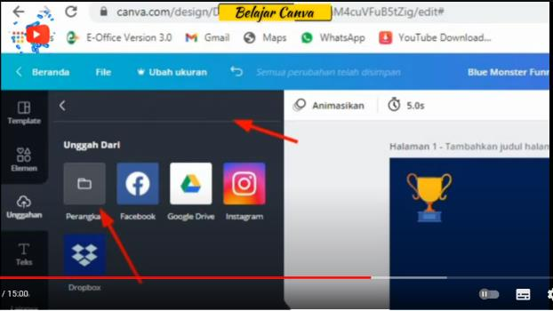

Klik perangkat

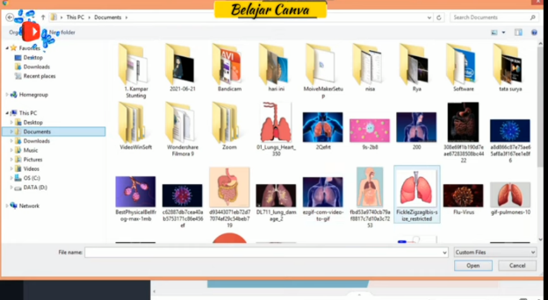

Klik cari dan klik gambar yang kita masukkan ke template

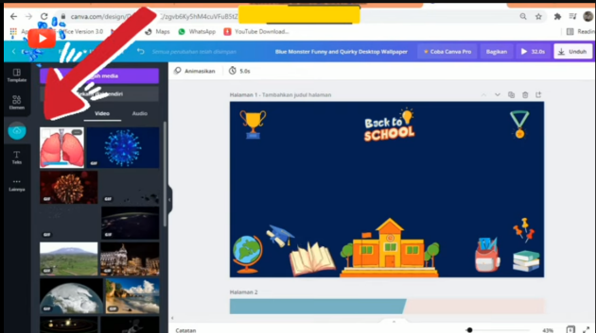

Proses mengambil gambar